网络硬盘管理系统
概要设计说明书

文档编号 | GYSJ001
文挡名称 | 概要设计说明书
撰写人 | 杨洋、张壮壮
审核/批准 | 杨泽鑫、李鹏翔、杨洋、张壮壮、何亚琼、侯金秀、乔敏
创建时间 | 2018-3-2
指导老师 | 李爱萍

目 录
第1章 概述 2
1.1 系统简介 2
1.2 系统目标 2
1.3 系统设计原则 2
1.4 系统运行环境 3
1.5 开发环境 4
2. 总体结构 4
2.1 软件部署 4
3. 系统模块设计 5
3.1 子系统模块结构图 5
3.2 子系统模块概要设计 5
3.2.1 文件管理模块： 5
3.2.2 个人信息管理模块 6
3.2.3 用户管理模块 6
3.2.4 显示模块 6
4. 数据库设计 6
4.1 表结构 6
5. 系统业务功能设计 8
5.1 核心业务 8
5.2 处理流程 8

第1章 概述

系统简介
网络硬盘管理系统是一个为客户提供在线文件的上传下载、文件的目录管理的系统。

系统目标
在概要设计文档中，要完成的设计目标有系统框架的结构设计，数据库的设计，操作逻辑的描述以及其他应在概要设计中涉及到的内容。

系统设计原则
系统首先要满足的原则是实用性：本系统提供清晰、简洁、友好的中文人机交互界面，操作简便、灵活、易学易用，便于管理和维护。具有网盘普遍风格界面和一般习惯操作的客户端界面。在用户管理文件上有较高的简单性，能够满足网盘基本功能。
其次，系统要满足合理性：在系统设计时，充分考虑系统的容量及功能的扩充，方便系统扩容及平滑升级。系统对运行环境(硬件设备、软件操作系统等)具有较好的适应性，不依赖于某一特定型号计算机设备和固定版本的操作系统软件。
然后是经济性：在满足系统功能及性能要求的前提下，尽量降低系统建设成本，作为学生，能够提供的设备有限，因此要采用经济实用的技术和设备，利用现有设备和资源，综合考虑系统的建设、升级和维护费用。系统符合向上兼容性、向下兼容性、配套兼容和前后版本转换等功能。
下一个应该满足的特性是：可维护性：系统应该具有操作简单，实用性高，具有易操作、易维护的特点，因为这是一个网络硬盘系统，有可能存储着用户的重要文件，所以要保证用户的文件妥善保存，在发生故障时可以及时恢复而且保证文件的不被破坏。
还有一些特性也需要考虑到，但就不是本次的重点了。
可扩展性：系统具备良好的输入输出接口，可为各种增值业务提供接口，文件发送，文件夹的上传。同时，系统可以进行功能的定制开发，可以实现与在不同平台上的互联互通。
安全性：作为存储用户私人信息的的系统。我们应该采取全面的安全保护措施，具有防病毒感染、防黑客攻击措施，同时在防雷击、过载、断电和人为破坏方面进行加强，具有高度的安全性和保密性。对接入系统的设备和用户，进行严格的接入认证，以保证接入的安全性。系统支持对关键设备、关键数据、关键程序模块采取备份、冗余措施，有较强的容错和系统恢复能力，确保系统长期正常运行。但作为学生，我们能力有限，没有冗余的设备来防止自然造成的破坏，只能加强管理，加大安全性。
先进性：作为学习，我们没办法在技术上采取先进的技术，只能花心思在产品设计上，尽量通过自己在日常生活中对网盘的使用体会，添加一些具有独特思想的方法来加强先进性。

系统运行环境
硬件平台： 神州战神Z7-KP7GT
OS 名称: Microsoft Windows 10 专业版
数据库： MYSQL5.7
集成开发环境：Eclipse+jdk1.8
服务器：Tomcat 7.0.69
网卡：Realtek PCIe GBE Family Controller
浏览器：Google Chrome版本 51.0.2704.103 m (64-bit)

开发环境
StarUML： Version2.7.0
Office： 16.0.6769.2017
java version "1.8.0_74"
Java(TM) SE Runtime Environment (build 1.8.0_74-b02)
Java HotSpot(TM) 64-Bit Server VM (build 25.74-b02, mixed mode)
javac 1.8.0_74
Eclipse Java EE IDE for Web Developers：Version: Mars.2 Release (4.5.2)

总体结构

软件部署
根据MVC架构设计
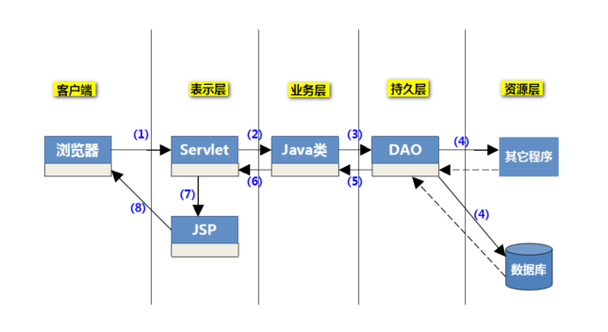

MVC 是一种使用 MVC（Model View Controller 模型-视图-控制器）设计创建 Web 应用程序的模式：^{[1]}
Model（模型）表示应用程序核心（比如数据库记录列表）。
View（视图）显示数据（数据库记录）。
Controller（控制器）处理输入（写入数据库记录）。
MVC 模式同时提供了对 HTML、CSS 和 JavaScript 的完全控制。
Model（模型）是应用程序中用于处理应用程序数据逻辑的部分。
通常模型对象负责在数据库中存取数据。
View（视图）是应用程序中处理数据显示的部分。
通常视图是依据模型数据创建的。
Controller（控制器）是应用程序中处理用户交互的部分。
通常控制器负责从视图读取数据，控制用户输入，并向模型发送数据。
MVC 分层有助于管理复杂的应用程序，因为您可以在一个时间内专门关注一个方面。例如，您可以在不依赖业务逻辑的情况下专注于视图设计。同时也让应用程序的测试更加容易。
MVC 分层同时也简化了分组开发。不同的开发人员可同时开发视图、控制器逻辑和业务逻辑。

整个项目的架构应该根据模型，视图，控制器分层部署.视图部分由HTML和JSP页面组成。模型部分由Service,Dao和model组成。控制器部分由Servlet部分完成。
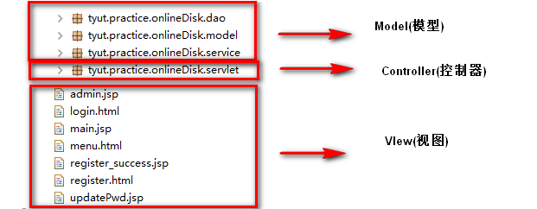

系统模块设计

子系统模块结构图
网络硬盘管理系统
文件(夹)管理模块
个人信息管理模块
用户管理模块
显示模块

子系统模块概要设计

文件管理模块：
文件(夹)管理
文件下载
文件上传
文件下载
删除文件夹
删除文件
新建文件夹
本模块以service,Dao,model类和前台的javascript实现,实现的功能是文件的上传、删除和下载，文件夹的新建和删除。

个人信息管理模块
个人信息管理
修改密码
修改邮箱
本模块以service,Dao,和前台的javascript实现，实现的功能是修改用户的个人信息如密码等。

用户管理模块
用户管理
新增用户
删除用户
用户登录
本模块以service,Dao,和前台的javascript实现，实现的功能包括用户的注册，登陆等相关操作。

显示模块
本模块主要以JSP和HTML文件配合JavaScript、ajax，jQuery和json等前台技术实现。

数据库设计

表结构
DOC表：
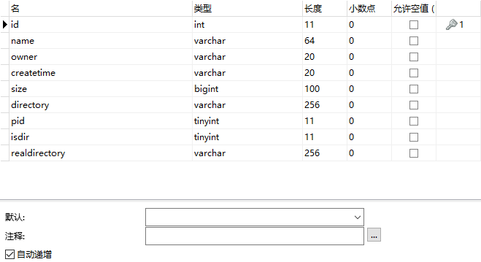
USER表
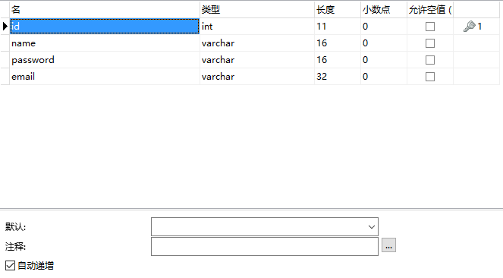

系统业务功能设计

核心业务
文件上传：将文件读取分别存储到数据库表中和硬盘的某个位置上。
文件下载：将文件下载存储到本地。

处理流程
文件上传：先读取文件要存储的实际目录，若存在则存入硬盘的相关位置上。若不存在则先建立相关目录，然后计算应该保存的逻辑目录，将其保存到数据库中，然后返回正确。
文件下载：先判断文件是否存在，不存在取消下载。若存在则将文件以字符数组的形式放到输出流之中。

